React Document

Overview

sss

# 12. let and const

let: dùng tạo biến

const: dùng tạo hằng số

# 13. Arrow function

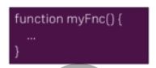

Function với const:

* 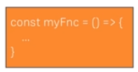 Cách này không còn nhiều vấn đề với từ khóa “this”.
*  Có thể bỏ “()” ở tham số nếu chỉ có 1 tham số
*  Nếu không có tham số thì phải có “()”
* 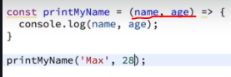 Nếu có 2 tham số
*  Bạn cũng có thể viết nó thành 1 dòng như thế này

# 14. Exports & imports (Modules)

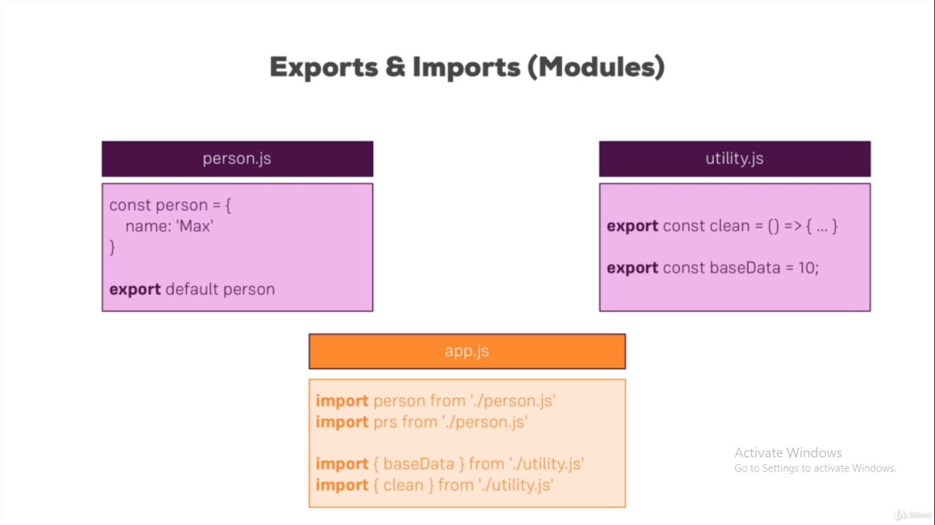

“export” để sử dụng lại. Dùng “import” để sử dụng lại

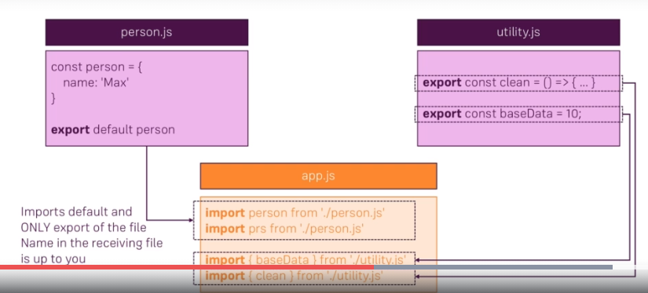

Lưu ý: có “default” thì khi “import” không có {}

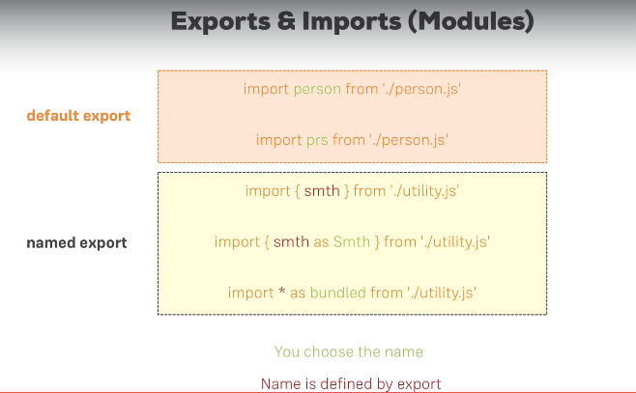

# 15. Classes

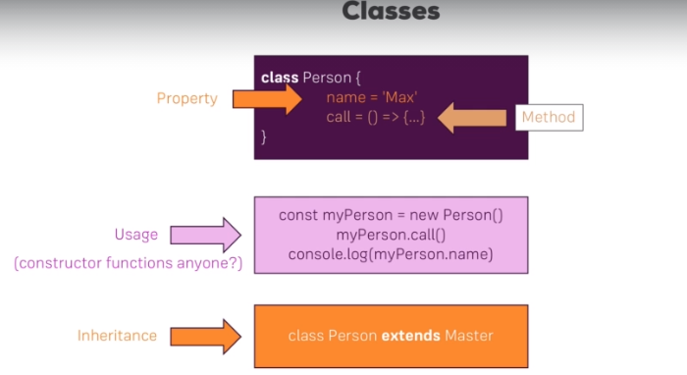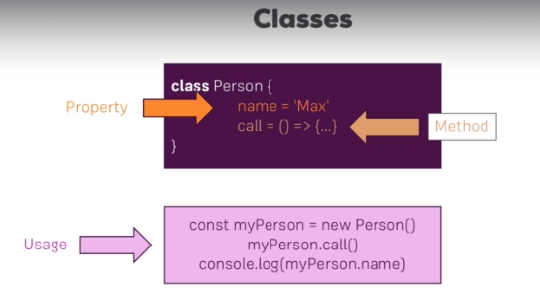

Constructor function

Ví dụ:

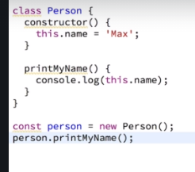

* Kế thừa

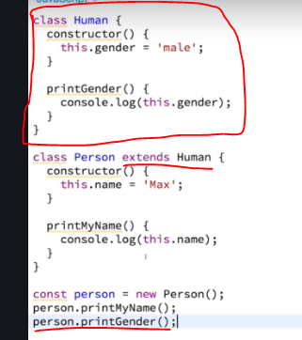

Phải thêm super(); vào constructor của class con và set lại gender

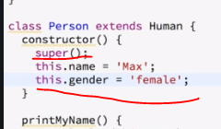

# 16. Classes, Properties & methods

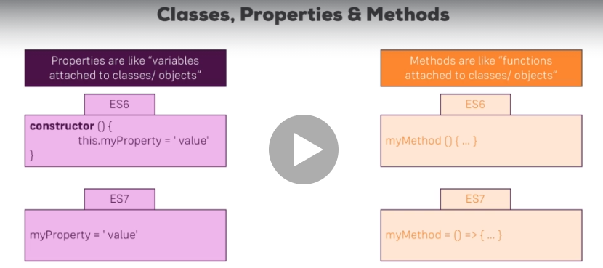

Example

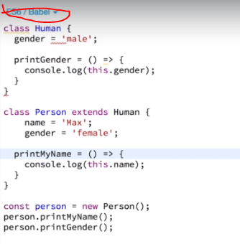

# 17. Spread & Rest Operators

Phần còn lại thì ta sử dụng:



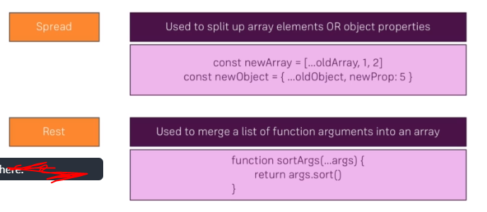

Example:

* Đối với mảng

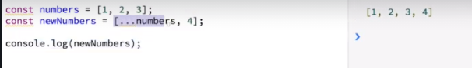

* Đối với object

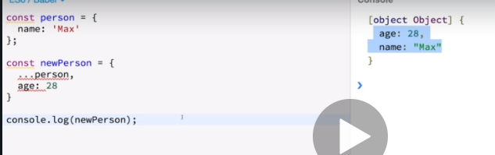

* Đối với arrow function

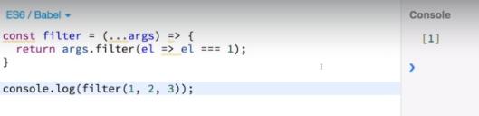

# 18. Destructuring

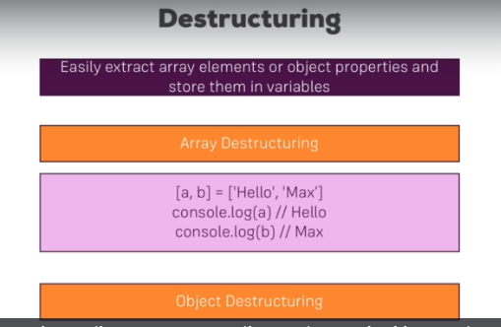

* Example

Array

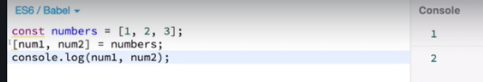

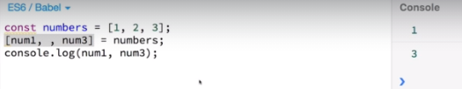

Object

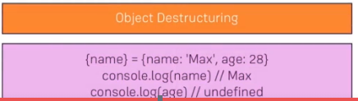

# 19. Reference and primitive refresher

Reference

const number = 1;

const num2 = number;

Copy primitive : …

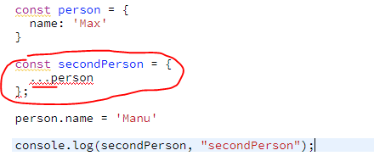

# 20. Refreshing array functions

Map function

const numbers = [1, 2, 3];

const doubleNumArray = numbers.map((num) => {

return num * 2;

} );

# 23. JS Array Functions

map(): thao tác với mảng, return lại mảng

find()

findIndex()

filter()

reduce()

concat()

slice()

splice()

# 27. Creating a new React Project

Clone here:

<https://github.com/facebook/create-react-app>

cmd:

npx create-react-app react-complete-guide

cd react-complete-guide

npm start

- Tại terminal, path ngang cấp -package.json, run

npm install

# 29. Analyzing a standard React Project

Index.js là file thực hiện đầu tiên trong project react – trang tổng

HTML in public folder

Và 1 file nữa là App.js này là để export file

Còn đây được gọi là JSX

# 30. Introducing JSX

Truy cập “Source” để xem source

# 32. Building a First Custom Component

- Tạo component folder

- Tạo element như hình

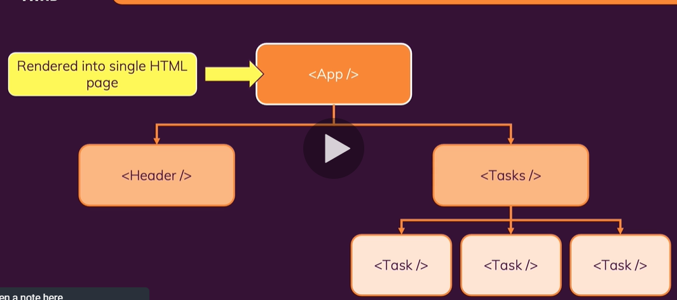

- Tạo component ExpenseItem.js

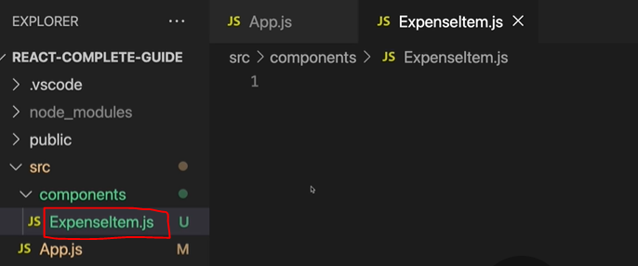

- Sử dụng

# 34. Adding Basic CSS Styling

